Одеський національний медичний університет
Кафедра інфекційних хвороб

Методична розробка 6.11
семінарського заняття для інтернів-інфекціоністів
з теми: “Легіонельоз”

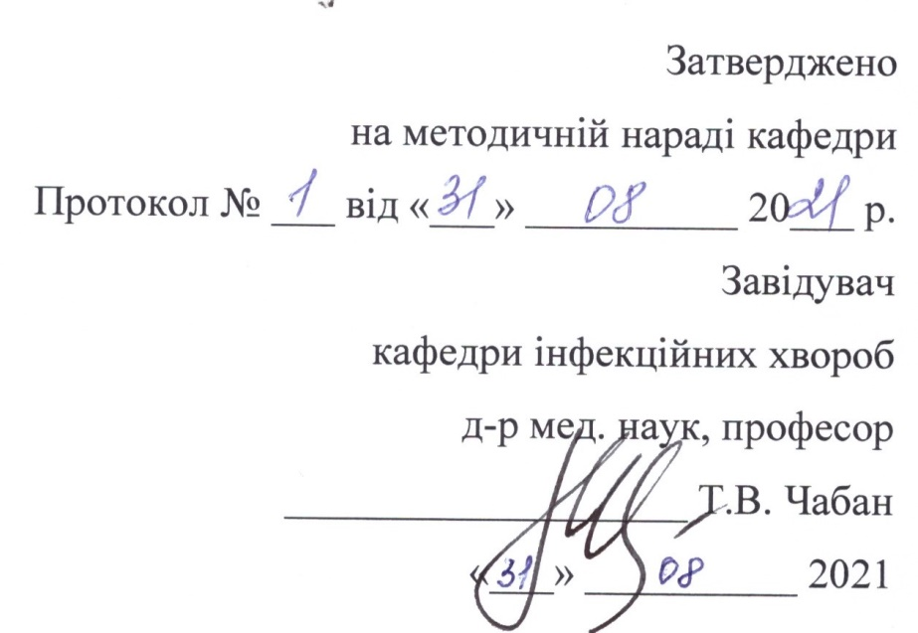

тривалість заняття – 4 години.
Актуальність теми:
Ця тема є однією з актуальних в наш час тому, що за останні роки зареєстровано більше 20 спалахів хвороби в США, Австралії, Канаді, ПАР, Франції, Голландії, Швеції, Німеччині та інших європейських країнах. Поодиноки випадки виявлені і в країнах СНД. Так як ця хвороба супроводжується розвитком пневмонії і досить часто інфекційно-токсичного шоку, а також ураженням центральної нервової системи, шлунково-кишкового тракту, нирок, то поява захворювань легіонельозом вимагає від лікарів своєчасної діагностики та невідкладної терапії.
навчальна мета заняття:
навчити інтернів особливостям проведення диференційного діагнозу зі схожими захворюваннями, надати інтернам можливість оволодіти практичними навичками – провести об’єктивний огляд хворого, скласти план обстеження та лікування, запомнити медичну документацію.
Інтерни повиннні знати:
- етіологію хвороби (основні властивості збудника, фактори патогенності, стійкість у зовнішньому середовищі чутливість, резистентність до хіміотерапевтичних препаратів);
  - епідеміологію хвороби (механізм, шляхи та фактори передачі збудника, сезонність, вікові особливості);
  - патогенез хвороби та основних клінічних симптомів;
  - клінічну класифікацію;
  - клінічні прояви хвороби в різні її періоди перебігу, варіанти клінічного перебігу;
  - ускладнення; наслідки;
  - принципи і методи лабораторної діагностики з урахуванням періоду хвороби;
  - основні принципи лікування;
  - критичні стани, які можуть виникнути при цій хворобі;
  - тактику лікаря щодо надання невідкладної допомоги на догоспітальному етапі; можливості лікування хворого в амбулаторних умовах і тактику лікаря при цьому;
  - перелік інфекційних хвороб, що вимагають обов'язкової госпіталізації незалежно від важкості перебігу.
Інтерни повинні вміти:
  - зібрати анамнез захворювання;
  - зібрати цілеспрямований епідеміологічний анамнез;
  - провести об’єктивний огляд хворого;
  - встановити і обгрунтувати клінічний діагноз;
  - провести клінічну диференційну діагностику;
  - призначити необхідне обстеження;
  - інтерпретувати результати отриманих лабораторних показників;
  - призначити необхідне лікування;
  - вирішити при необхідності питання екстреної профілактики.
Контрольні питання:
- особливості епідеміології та патогенезу при легіонельозі;
- етіологія захворювання;
- різні клінічні форми легіонельозу;
- лабораторна діагностика легіонельоз
- лікування легіонельозу (антибактеріальна та симптоматична терапія);
- рекомендації по профілактиці легіонельозу.
Місце проведення заняття:
  - відділення Одеської міської клінічної інфекційної лікарні;
  - навчальні кімнати кафедри інфекційних хвороб
Форми контролю:
- поточний контроль;
- рішення ситуаційних задач;
- залікове заняття в кінці циклу;
- комп’ютерний контроль.

Зміст заняття.
В змісті заняття треба виділити слідуючи клінічні форми легіонельозу: власне хвороби “легіонерів”, лихоманка Понтіак, лихоманка Форт-Брагг. Слід вказати на різні терміни інкубаційного періоду при ціх формах легіонельозу: при хворобі легіонерів – 2-10 днів ( частіше 4-7 днів), при лихоманці Понтіак від 5 годин до 8 днів ( частіше 1-2 дні), при лихоманці Форт-Брагг від кількох годин до 8-10 днів. При вивченні анамнезу захворювання слід звернути увагу на початок легіонельозу: гострий початок з симптомами нездужання, біллю у м’язах, головним болем , легкою остудою, підвищенням температури, яка в перші 2-3 доби досягає 38,5 – 40,6 ⁰С.
Розглядаючи епідеміологічний анамнез хвороби вказують на аспірацій ний механізм передачі з повітряно-пильовим та повітряно-крапельним шляхами передачі збудника.
Під час розбору анамнезу життя необхідно підкреслити фактори ризику – паління, алкоголь, супутні патологічні стани і використання імунодепресантів при внутрішньолікарняній захворюваності.
Аналізуючи дані об’єктивного обстеження хворих викладач демонструє клінічні прояви хвороби в залежності від форми легіонельозу. При хворобі легіонерів або пневмонічній формі – гострий початок підвищення температури тіла до 38,5 – 40,6 ^{о}С, явища інтоксикації, кашель, біль у грудях, дихальна, серцево-судинна та ниркова недостатність, одностороння лобарна плевропневмонія.
Лихоманка Понтіак перебігає без пневмонії, для неї характерні явища гострої респіраторної інфекції з короткочасним підвищенням температури тіла та незначною вираженністю симптомів інтоксикації.
При лихоманці Форт-Брагг ведучими симптомами будуть остуда, головний біль, підвищення температури тіла до 38-38,5 ^{о}С, свербіння шкіри, яке змінюється поліморфним висипом ( на животі, стегнах, передпліччях).
Важкість перебігу і прогноз залежать від клінічної форми легіонельозу. Викладач вказує на ускладнення легіонельозу – інфекційно-токсичний шок, можливий розвиток абсцесу легень та емпієми плеври, тромбоемболії.
Студенти проводять диференційний діагноз з важкою формою грипу, ГРАЇ, зі стафілококовими та пневмококовими пневмоніями, орнітозом, коксієльозом, мікоплазмозом та іншими захворюваннями, які перебігають з ураженням легень. Визначають план обстеження: бактеріологічне дослідження – виділення збудника від хворих (використовують плевральну рідину, різне харкотіння, кров), аналіз клінічного матеріалу методом прямої імунофлуоресценції, серологічна діагностика за допомогою реакції непрямої імунофлуоресценції та реакції мікро аглютинації.
Розбір лікування хворих проводять у трьох напрямках:
- Етіотропна терапія (еритроміцин, при важкому перебігу еритроміцин з рифампіцином – до стійкої нормалізації температури.)
- Дезинтоксикайна терапія.
- Симптоматична терапія.
Література.
Основна література
1. Інфекційні хвороби: підручник (ВНЗ ІV р. а.) / О.А. Голубовська, М.А. Андрейчин, А.В. Шкурба та ін.; за ред. О.А. Голубовської. — 2-е вид. – К.: ВСВ «Медицина», 2018. – 688 с. + 12 кольор. вкл.
2. Інфекційні хвороби. Курс лекцій: навчальний посібник / Є.В. Нікітін, К.Л. Сервецький, Т.В. Чабан [та ін.]. – Одеса: ОНМедУ, 2012. – 252 с. – (Серія «бібліотека студента-медика»).
3. Інфекційні хвороби: підручник : у 2 т. / за ред. В.П. Малого, М.А. Андрейчина. - Львів: «Магнолія 2006», 2018. – Е. 1. – 652 с.
4. Інфекційні хвороби: енциклопедичний довідник / за ред. Крамарьова С.О., Голубовської О.А. К. : ТОВ «РА-ГАРМОНІЯ», 2018. – 592 с.
5. Невідкладна інфектологія: навч. посіб. / В.М. Козько, А.В. Бондаренко, Г.О. Соломенник та ін.; за ред. В.М. Козька. – 2-е вид., переробл. і допов. – К. : ВСВ «Медицина», 2018. – 120 с.
6. Атлас дитячих інфекційних хвороб. Червона Книга = Red Book Atlas of Pediatric Infectious Diseases / Керол Дж. Бейкер; переклад 3-го англ. видання. К.: ВСВ «Медицина», 2019. – 744 с.
7. Методичні розробки для інтернів (згідно теми заняття)

Додаткова література
1. Атлас інфекційних хвороб / М. А. Андрейчин [та ін.]; за ред. М. А. Андрейчина. - 2-е вид., випр. і допов. - Тернопіль: Підруч. і посіб., 2017. - 287 с.
2. Методи клінічного обстеження і семіотика інфекційних захворювань: навчальний посібник (за ред. В.І. Трихліба). – К.: ФОП Чалчинська Н.В., 2017. – 612 с.
3. «Внутрішні хвороби. Підручник, заснований на принципах доказової медицини 2018/19». Практична медицина, Краків, Польща. 2018 –1632 с.
4. Infectious diseases: Підручник для мед. ун-тів, інст., акад. Затверджено МОН і МОЗ / Голубовська О.А., Андрейчин М.А., Шкурба А.В.; за ред. О.А. Голубовської. К.: ВСВ «Медицина», 2018. – 664 с.
6. Harrison’s Principles of internal medicine. 19th edition /edited by Anthony S. Fauci, Dennis L Kasper, Dan L. Longo [et all]. – New York. - 2017. – 2340 p.
7. Pediatric Infectious Diseases: textbook / S.O. Kramarov, O.B. Nadraga, L.V. Pypa et al. — 4th edition К.: ВСВ «Медицина», 2020. – 240 с.
8. General epidemiology: study guide (IV a. l.) / N.O. Vynograd. — 3rd edition, corrected К.: ВСВ «Медицина», 2017. – 128 с.
9. Tropical infections: manual / ed. by M.A. Andreychyn, V.D. Moskaliuk. – Lviv : «Magnolia 2006», 2019. – 220 p.
10. Лабораторный справочник «СИНЭВО» [О.В. Небыльцова, Ж.А. Климова, Г.А. Носенко и др.] / под ред. О.В. Небыльцовой. – К.: ООО «Доктор-Медиа», 2015. – 420 с.
11. Рекомендації міжнародних організацій

Information resources
1. World Health Organization - http://www.who.int
2. Centers for disefases control and prevention - http: //www.cdc

Методичну розробку склала
кандидат медичних наук,
доцент кафедри інфекційних хвороб А.Л.Роганкова

